**الجمهورية العربية السورية**

**وزارة التربية والتعليم**

**المركز الوطني للمتميزين**

**( توليد الطاقة الكهربائية من طاقة الأمواج البحرية باستخدام المولدات الخطية ذات المغناطيس الدائم )**

**إعداد الطالبة :**

**أليسار فيصل الحائك علي**

**إشراف:**

**الأستاذ رشيد سيّو**

**الأول الثانوي 2014-2015**

**بسم الله الرحمن الرحيم**

**مقدمة :**

خلال القرن الماضي شهد العالم نقلات نوعية ، وعلى مستويات عدة ، هذا التطور وبالأخص الصناعي ، ارتبط بشكل أساسي بازدياد الطلب واستهلاك الطاقة ، وبجميع أشكالها ، وخصوصاً في السنوات الأخيرة والتي شهدت تطوراً تكنولوجياً وتقنياً هائلاً، وبالتالي ترافق ذلك أيضاً مع ازدياد الطلب على الطاقة بجميع أشكالها ، وخصوصاً الطاقة الكهربائية .

وأصبح العالم حالياً أمام مشكلة لا تلبث تزداد وتتفاقم ، ألا وهي تأمين الطاقة لتلبي ازدياد الطلب ، كما ظهرت المشاكل البيئية المرافقة لإنتاج الطاقة كعائق حقيقي أمام تأمينها.

واتجهت الأنظار مؤخراً نحو الطاقات المتجددة ، والطاقات النظيفة ، لتلبي الحاجة المتزايدة على الطاقة ، ولتخفف من الأثر السلبي على البيئة .

وفي هذا الإطار تظهر الطاقة المختزنة في المحيطات والبحار كأحد أهم مصادر الطاقة في العالم ، وبالأخص طاقة الأمواج ، والتي وبحسب المجلس العالمي للطاقة (World Energy Council) فإن الطاقة التي تختزنها أو الطاقة التي تولدها الأمواج البحرية هي بحدود () ، وتسخير () فقط من هذه الطاقة سيلبي احتياج العالم كله من الطاقة الكهربائية .

ومن المعلوم أن طاقة الأمواج من أكثر الطاقات المتجددة الواعدة عالمياً وذلك لعدد من الأسباب :

* المحيطات والبحار تشغل مساحة أكثر من 71% من مساحة سطح الأرض.
* طاقة متوفرة في جميع الفصول وفي جميع أوقات السنة وعلى مدار الساعة.
* الطاقة المولدة من الأمواج كبيرة جداً.
* تحقيق أفضلية على غيرها من الطاقات المتجددة ( شمسية ، ريحية ، كتلة حيوية ) ، وذلك من ناحية التوفر والمحدودية وارتباطها بالمكان والزمان ، بالإضافة إلى المساحات الشاسعة التي تتطلبها ، والتجهيزات والملحقات المكلفة مقارنةً بتلك لطاقة الأمواج.
* طاقة نظيفة ، ولا وجود لأي تأثير سلبي لها على البيئة.
* الأثر البيئي الإيجابي ، حيث أنها تقلل من إحراق الوقود الأحفوري .

**الفصل الأول :**

**أهمية وأهداف البحث**

* 1.1 - **أهمية البحث** :

يمكن تلخيص أهمية البحث في النقاط التالية :

- خطوة مهمة في مجال تكوين نواة لأبحاث الاستفادة من طاقة الأمواج البحرية في توليد الكهرباء والتطبيق العملي لها .

- خطوة مهمة في مجال التوجه نحو الطاقات البديلة والمتجددة والنظيفة.

- أهمية علمية من خلال احتواءه على عدة فروع من علم الفيزياء ( الكهربائي ، المغناطيسي ، الميكانيكي ).

* 2.1 - **أهداف البحث :**

أهداف البحث يمكن تلخيصها بالنقاط التالية

- الحصول على جهاز يمكنا من تحويل طاقة الأمواج إلى طاقة كهربائية .

- محاولة الاستفادة من هذه الطاقة بشكل مفيد .

**الفصل الثاني :**

**طاقة الأمواج على الصعيد العالمي**

* 1. **طاقة الأمواج عالميا:**

إنتاج الكهرباء من الطاقة المائية عالمياً حوالي 3000 تيراواط بالساعة عام 2003 ، وهي أكبر من قيم النووية ، وتعادل حرارياً 250 مليون طن وقود سنوياً إلا أنه في حقيقة الأمر يوفر 640-680 مليون طن وقود سنوياً.

الطاقة المائية ستستمر في التطور فهي أهم مصادر الطاقة المتجددة ونظيفة ورخيصة ، وكلف التركيب والتشغيل والصيانة منخفضة جداً ، وكفاءة إنتاجها تقريباً 100% مع العلم أن كفاءة كل من الوقود الأحفوري والنووي حوالي 33%.

وتتنوع طرق وآليات تطويع هذه الطاقة ولها عدة أشكال :

1. طاقة الأمواج.
2. طاقة المد و الجزر.
3. الطاقة الكهرومائية ( طاقة العنفات ).
4. طاقة حرارة مياه البحر.
5. كما أن لطاقة الأمواج وطاقة المد والجذر إمكانيات هائلة جداً ،وحسب العديد من الدراسات فإن استغلال 10% فقط من طاقة الأمواج يؤمن حاجة العالم أجمع من الكهرباء بدون الحاجة لأي مصدر آخر من الطاقة.
6. ومن هذا المنطلق فإن العديد من دول العالم بدأت جدياً بدراسة وتركيب وتطوير أنظمة لتحويل طاقة الأمواج إلى طاقة كهربائية ، ومن الدول الرائدة في هذا المجال : الدنمارك و فنلندا وإيرلندا وانكلترا واسكوتلندا والسويد والبرتغال و استراليا وكندا واليابان والصين .
7. ووصل إنتاج بعض هذه الأنظمة من الطاقة الكهربائية إلى أرقام من رتبة 2 -5 ميغاوات ساعي كما في البرتغال وكندا وهولندا.
   1. **طاقة الأمواج عربيا:**

في الدول العربية فإن طاقة الأمواج لا تعد من الأولويات ، بسبب العديد من العوامل أهمها توفر الوقود الأحفوري ( نفط وغاز ) وبأسعار منخفضة .

* 1. **طاقة الأمواج في سوريا:**

أما سوريا فعلى العكس من الدول العربية ، حيث أنها تخطو في مجال الطاقات المتجددة ، وعلى جميع المجالات ، ولكن النصيب الأوفر كان للطاقات الشمسية والريحية والحيوية ، أما الطاقة من الأمواج فلم تكن تلقى الاهتمام الكثير ، ومجمل الدراسات التي تناولت هذا الموضوع لا تتجاوز 10 دراسات ، إلا انه وفي الوقت الحالي بدأت الأنظار تتجه نحو هذه الطاقة وضرورة الاستفادة منها ، وإيجاد السبل والطرق والحلول الهندسية الكفيلة بالتغلب على مشكلة انخفاض ارتفاع الأمواج في الساحل السوري ، وتوليد الطاقة الكهربائية بمؤشرات اقتصادية وبيئية مرتفعة.

**الفصل الثالث :**

**الأبحاث العالمية في هذا المجال**

* **مشروع (INWECO) (تقنيات مبتكرة لاستخدام طاقة الأمواج والرياح في المناطق الساحلية):** المدعوم والممول من قبل (NSF) البلغارية ، والذي ناقش اختيار وضبط المولد الكهربائي لمحول طاقة الموج ، معتمداً على ( آلات التوليد الخطية ذات المغناطيس الدائم ) ، كما تم تحليل البارامترات والخصائص لتلك الآلات بطرق هندسية بسيطة ، وتم تطوير محول طاقة أمواج يستفيد من الحركة الأفقية لماء البحر ، وقدم المشروع دراسة للتغلب على ارتفاع الأمواج المنخفض ، وأوجد الحل معتمداً على مبدأ القوى الكبيرة والسرع المنخفضة، كما تم تبيان أن المولدات الكهربائية الخطية ذات المغناطيس الدائم هي المناسبة لهذا النوع من المحولات ، وبالتالي لتوصل لخلاصة أن التشغيل الكفء مرتبط ارتباطاً وثيقاً التشغيل بسرع منخفضة وقوى كبيرة .

وتم حساب القدرة والقوة المحركة الكهربائية المتولدة وقوة رد فعل المولد واستطاعة الحمولة ومردود المولد .

كما بينت الدراسة أنه من الممكن زيادة كفاءة المولد من خلال زيادة سرعة الجزء المتحرك فيه ، وذلك من خلال مراحل بينية تعمل على مضاعفة السرعة بين الجزء المتحرك من قبل الموجة ( المحول الأولي ) والجزء المتحرك للمولد.

ولكن هذه المراحل البينية تعمل على زيادة عتبة القوة التي يولدها الاحتكاك والتي لابد من تجاوزها لكي يعمل المولد، وبالتالي زيادة مجال ارتفاعات الأمواج غير الفعالة ، كما تعمل على زيادة كلفة الجهاز ككل.

كما أن استطاعة الحمل تزداد بازدياد سرعة المحول الأساسية أو بزيادة نسب مضاعفة السرعة .

كما وضح البحث أن اختيار نسب المضاعفة على أساس المردود المثالي ، وإنما يتم اختيار أصغر قيمة لها حتى يتحرك المولد.

كما التوصل للعلاقات التي تحدد القوة المحركة المغناطيسية للمولد ، وتم التوصل لتحديد الاحتكاك وإجراءات التخفيض اللازمة ، والتوصل لتصميم علبة السرعة ( المسرع ) ، وتم الحصول على نموذج محسن بلغ فيه خرج الطاقة (30KW/tone) مقارنة بالنموذج العادي والذي بلغت قيمة الخرج له (4KW/tone).

* **مشروع تركيب محولات لطاقة الموجة على الساحل الروماني على البحر الأسود تعمل بالمولدات الخطية**  ، والذي قام به قسم تقنيات الطاقة الكهربائية في جامعة كلوج الرومانية ، والذي تم تمويله من قبل المجلس الوطني الروماني للأبحاث العلمية .

تم دراسة عدة أنواع من المولدات الخطية ، والتي تم تركيبها في محطات لطاقة الأمواج مركبة على ساحل البحر الأسود ،منها (Air cored permanent magnet tubular machine) و (The vernier hybrid linear machine) ، وتم التوصل في المولد الأخير إلى نتائج تحقق المرونة في التصميم والاختيار لمجال القدرة بشكل فعال.

كما تبين أن لكلا النوعين العديد من العقبات ، وكان أهمها أن السيالة المغناطيسية لايتدفق إلا جزء صغير منها داخل ملفات المولد ، وبين أن مولد (The vernier hybrid linear machine) هو الأفضل ، كما تم التوصل لتصميم هجين يجمع بين المولدات الدائرية والخطية.

* **في هولندا فقد تم التوصل إلى جهاز من قبل (Teamwork Technology) ، قائم على مبدأ دافعة أرخميدس لحركة تأرجح الطافية** ،والنظام باستطاعة (2MW) ، وتجري حالياً الدراسات الفنية والاقتصادية لاعتماده وتركيبه على نطاق واسع ، وهو نظام يتميز بكونه يتم تشغيله بارتفاعات منخفضة للموج .
* **تجريب نظام التحكم ذو التغذية العكسية لجعل الحركة في محول طاقة الموجة خطية لأول مرة في البرتغال على نظام (Archimedes wave swing) باستطاعة () .**

حيث حقق زيادة في المتوسط للطاقة الممتصة من الموجة مقدارها سبع مرات أكثر للجهاز مع تطبيق نظام التحكم السابق ، مقارنة مع الجهاز نفسه وتحت نفس الشروط بدون تحكم .

تم بناء النظام و اختباره على شاطئ البرتغال الشمالي في عام 2004 ، حيث أن النظام مغمور بالماء على عمق 43 متر تحت سطح البحر .



**الفصل الرابع :**

**الشكل العام للجهاز وطريقة عمله**

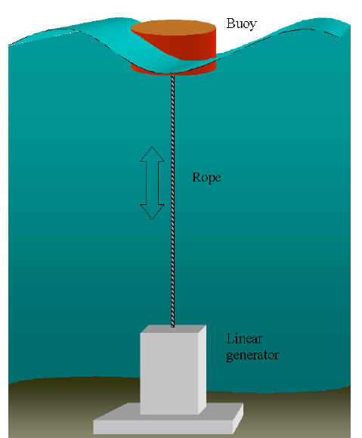

1. **المبدأ العام للجهاز :**

يعتمد الجهاز بشكل عام على تحويل الطاقة الميكانيكية للجسم الطافي ، والناتجة عن حركة الأمواج وتأثيرها على هذا الجسم ، إلى طاقة كهربائية من خلال مولد خطي.

1. **الشكل االعام للجهاز :**

يتألف الجهاز من جسم طافي متصل عبر حبل أو سلك معدني بالقسم المتحرك من المولد الخطي .

حيث أن الطوف من الممكن أن يكون أي جسم يتمتع بخاصية الطفو وفي الغالب يكون من مواد بلاستيكية .

كما يمكننا تقسيم الجهاز إلى ثلاثة أقسام ، القسم فوق سطح الماء ، والقسم تحت سطح الماء.

القسم فوق سطح الماء يتألف من الجسم الطافي ، في حين أن القسم الواقع تحت سطح الماء يتكون من السلك أو الحبل والمولد الخطي المثبت إلى قاع البحر والمعزول عن المياه .

يتكون المولد الخطي من جسم يعزله عن الماء وبداخل هذا الجسم يوجد ملف كهربائي مثبت إلى هذا الجسم ، كما يوجد جزء حر وهو المغناطيس الدائم .

1. **طريقة عمل الجهاز:**

الأمواج البحرية تسبب أثناء حركتها على سطح البحر تفاوت في مستوى هذا السطح ، وبالتالي فإن الجسم الطافي على سطح البحر في حالة السكون سوف يتحرك صعودا ونزولا شاقوليا ، وبكافة الاتجاهات أفقيا عند تعرضه للأمواج .

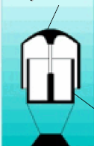

وبالتالي سيتعرض الجزء الواصل بين الطافية والمغناطيس الدائم الحر الحركة ضمن الملف إلى قوة تؤدي لحركته شاقوليا مع حركة الطافية ، وبالتالي فإن المغناطيس الدائم سوف يتحرك ضمن الملف الكهربائي صعودا ونزولا ، ومنه فإن خطوط قوة الحقل المغناطيسي سوف تقطع لفات الملف الكهربائي ، ويتغير التدفق الذي يجتازها وبالتالي وحسب قانون التحريض الكهرطيسي فإنه سوف يتولد فرق كمون كهربائي على نهايتي الملف .

هذا الفرق في الكمون يمكن الاستفادة منه بعد تنظيمه ، لأن قيمته ستكون متغيرة تبعا لتغير الحركة للطافية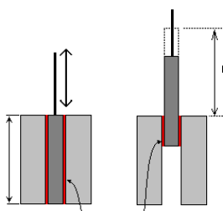

بسبب تغير حركة الأمواج .

خلال الحركة الشاقولية للمغناطيس الدائم يتغير التدفق المغناطيسي ( ) الذي يجتاز ملفات الدائر ويؤدي لتولد قوة كهرومغناطيسية متحرضة وفق قانون فاراداي :



ويعطي فرق جهد متناوب على أطراف الملف .

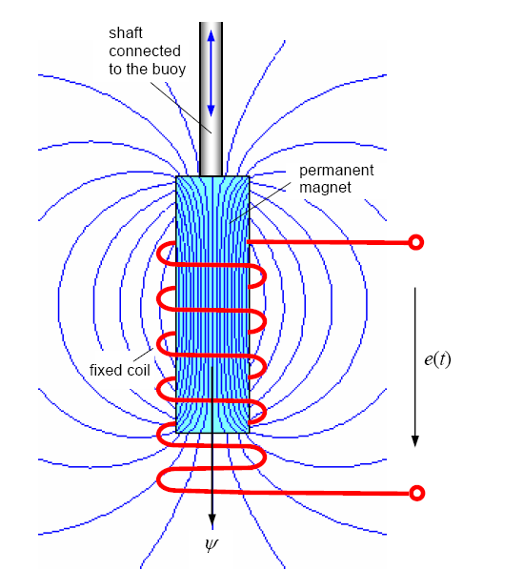

والدارة الكهربائية المكافئة للجهاز السابق :



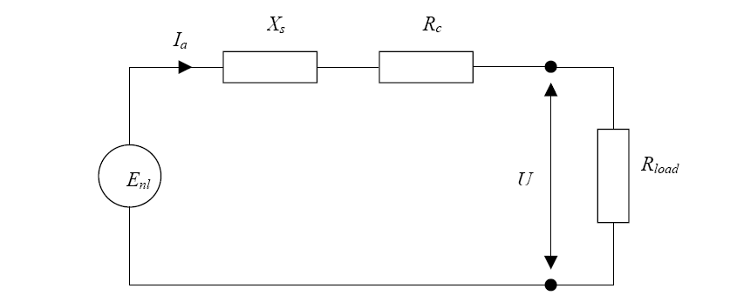

**الفصل الخامس :**

**مصطلحات وتعاريف وقوانين رياضية**

في هذا الفصل سنقوم بشرح مبسط عن الأمواج البحرية وذكر بسيط لبعض العلاقات الرياضية الخاصة بالمغناطيس .

* **الأمواج البحرية :**

بالنظر إلى سطح البحر في أي وقت ، وفي أي منطقة ، نستطيع أن نلاحظ وبسهولة تامة تموجات تختلف في شكلها واتجاهها وتوزعها .

الاختلاف الذي تعانيه الأمواج ، في الشكل والارتفاع والطول والسرعة والخصائص الأخرى ، وبشكل مستمر ، تتعلق بالعوامل المسببة للأمواج بحد ذاتها ، كالرياح و الأعاصير والجاذبية وحركات القمر و الأرض ،، يقودنا إلى ضرورة تقسيم الأمواج إلى مجموعات متشابهة فيما بينها بالخصائص ، ووفق هذا التقسيم نجد أن الأمواج البحرية تقسم إلى مجموعتين أساسيتين :

1. الأمواج التي تتبع النظام الحقيقي.
2. الأمواج التي تتبع النظام الخطي.

**مصطلحات وتعاريف:**

* قمة الموجة (wave crest) : وهي القسم من الموجة الذي يرتفع فوق خط السطح الحر للبحر، أي القسم من الموجة التي يقع فوق الخط الوسطي للموجة.
* قاع الموجة (wave bottom) : وهي القسم من الموجة الذي ينخفض عن خط السطح الحر للبحر،أي القسم من الموجة التي يقع تحت الخط الوسطي للموجة.

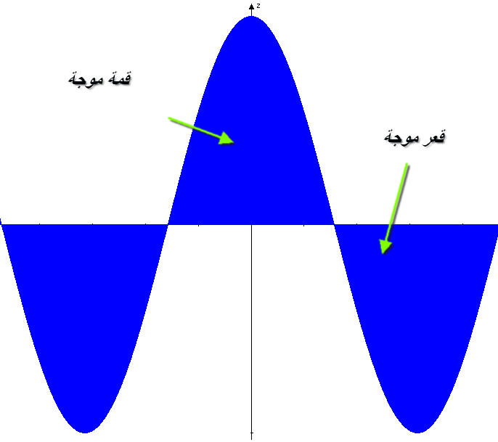

الشكل : يبين قمة وقعر موجة

* ارتفاع الموجة (wave high) : وهو المسافة الشاقولية بين أعلى نقطة في قمة التموج ، وأخفض نقطة في قاع التموج.
* سعة الموجة (wave amplitude) : هو المسافة الشاقولية بين أعلى نقطة في قمة التموج والسطح الحر للبحر ، أو هو المسافة الشاقولية بين أخفض نقطة في قاع التموج والسطح الحر للبحر.
* طول الموجة (wave length) : هو المسافة الأفقية بين قمتين متتاليتين ، أو هي المسافة بين قاعين متتاليين للموجة، وذلك في لحظة زمنية ثابتة.
* دور الموجة (wave period) : هو الفترة الزمنية اللازمة لمرور قمتين ، أو قاعين متتاليين للموجة في نقطة ثابتة بالنسبة لمراقب ثابت على اليابسة ، أو الفترة الزمنية اللازمة لمرور نقطتين من جسم الموجة تفصل بينهما مسافة أفقية تساوي لطول الموجة، في نقطة ثابتة بالنسبة لمراقب ثابت على اليابسة ، ويقدر الدور بالثانية .
* الخط الوسطي للموجة: هو الخط الذي يفصل بين قمة الموجة وقاعها ، وغالباً ما يتم اعتبار الخط الوسطي للموجة ، هو نفسه خط السطح الحر للبحر في الدراسات.









**أمواج النظام الحقيقي:**

من الملاحظ أنّ أمواج هذا النظام هي ما يُشاهد على أرض الواقع بشكل فعلي ، وهي ما نشاهده بالعين المجردة على أسطح المحيطات والبحار والبحيرات، وذلك عند تعرض هذه الأسطح المائية لتأثير العوامل المختلفة، وخاصةً الرياح ، والتي تعتبر المسبب الرئيسي في حدوث وتوليد الأمواج.

والميزة الأساسية لأمواج النظام الحقيقي ، هي عدم وجود موديل رياضي قادر على توصيف هذه الأمواج ، حيث نلاحظ اختلاف كبير في شكل كل موجة عن الموجة الأخرى ، كما نلاحظ هذا الاختلاف في منحى الانتشار ، وسرعته ، وطريقته .

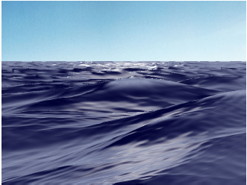

كما تختلف الأمواج فيما بينها ، بالتردد والطول والارتفاع والدور وغيرها من البارامترات ،

**أمواج النظام الخطي** :

وهي الأمواج التي توصف بمعادلات رياضية ، تمكن من التنبؤ بحركتها وخصائصها كاملةً، وتتصف هذه الأمواج بتماثلها في الشكل والطول والارتفاع و الدور والتردد ومنحى الانتشار وسرعته ، وذلك ضمن المجموعة الواحدة.

ويتبع لهذا النظام الأمواج الجيبية المنتظمة ، التي تحكمها العلاقات الرياضية للتوابع الجيبية ، والتي تتمتع ببروفيل جيبي، يتم التعبير عنه بدلالة معادلات من الشكل :



* **القوانين المتعلقة بالمغناطيس :**
* كثافة الحقل المغناطيسي () يقدر بواحدة الأمبير على المتر () .
* التحريض المغناطيسي () يعطى بالعلاقة : () ويقدر بالتيسلا () ، حيث أن () ثابت النفاذية لخطوط الحقل المغناطيسي وقيمة هذا الثابت للفراغ () .
* التدفق المغناطيسي من خلال سطح ما () يعطى بالعلاقة :

() ويقاس بالويبر ()

المراجع :

* L.Szabo,C.Oprea,Linear generators for wave power plants to be set up near the Romanian costs of the Black sea,dept of elect,cluj university.
* V.Trener,G.stoynov,N.Robson, Linear electrical generators setup for wave energy converter ,2011,NSF,INWECO.
* Duarte Valerio , Pedro Beirao , Jose Sa Da Costa, Feed back linearization control applied to the Archimedes wave swing,2007, The 15th Mediterranean Conference on Control & Automation , July 27-29 -2007 ,Athens – Greece.
* تأثير الأمواج على اتزان السفن استاتيكياً ، مشروع تخرج**2012** ، الهندسة البحرية ، جامعة تشرين .